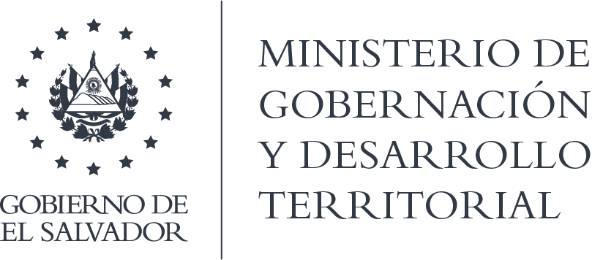

MINISTERIO DE GOBERNACIÓN Y DESARROLLO TERRITORIAL
REPÚBLICA DE EL SALVADOR, AMÉRICA CENTRAL

RESOLUCIÓN NÚMERO SESENTA Y CINCO. En la Unidad de Acceso a la Información Pública del Ministerio de Gobernación y Desarrollo Territorial: San Salvador, a las siete horas con cuarenta minutos del día veintiocho de septiembre de dos mil veinte. CONSIDERANDO que: I) Que la ciudadana ******, ha presentado solicitud de información ante esta Unidad de Acceso a la Información Pública, asignándole el correlativo: MIGOBDT-2020-0068, en fecha dieciséis de septiembre del presente año. II) Que siendo admisible su solicitud se realizaron las diligencias establecidas en el Art. 70 de la Ley de Acceso a la Información Pública, LAIP, ante la unidad administrativa que posee la información, es decir, la Dirección Financiera Institucional, la cual remitió la información, que se anexa a la presente. POR TANTO, conforme a los Arts. 86 Inciso 3° de la Constitución y 2, 7, 9, 50, 62 y 72 de la LAIP, esta Unidad de Acceso a la Información Pública, RESUELVE: CONCEDER el acceso a la información. NOTIFIQUESE.

Jenni Vanessa Quintanilla García
Oficial de Información Ad Honorem
NOTA: la versión de esta resolución reguarda los datos que se consideran confidenciales, de conformidad al Art. 30 de la Ley de Acceso a la Información Pública

